- 單選題】每題5分。 共15分

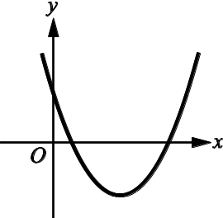
【1】小興望畫出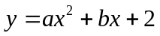的圖形，結果把係數的「正負符號」看錯，在其他係數都沒有出錯的情形下，
畫出的圖形如右，則下列哪一個圖形為正確的原圖形？
(1) | 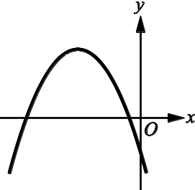 | (2) | 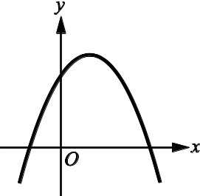
(3) | 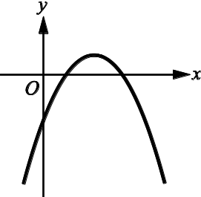 | (4) | 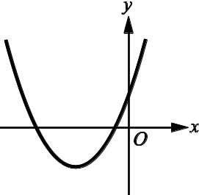
(5) | 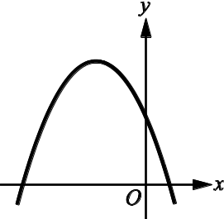  Ans: 5
【2】若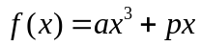的圖形如下，選出正確的選項：
(1) 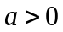，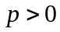
(2) ，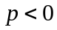
(3)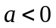，
(4) ，。
(5) ，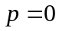

Ans: 3
【3】 設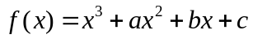為實係數多項式函數 , 若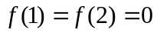且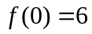，則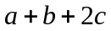的值是下列哪一選項？
(1)1 (2) 2 (3) 3 (4) 4 (5) 5。
Ans: 5

- 複選題】每題8分，不倒扣(只錯一選項得4.8分，錯二選項得1.6分，錯3個以上選項不給分) ，共40分

【4】 設二次函數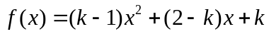，不論x值是多少恆使為正數，則下列哪些選項的值滿足此條件？
(1) (2) 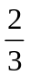 (3) 1 (4) 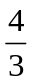 (5) 。
Ans: (4,5)
【5】 下列哪些三次函數有相同的對稱中心？
(1)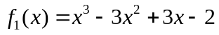 (2) 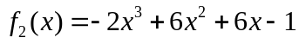
(3)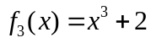 (4) 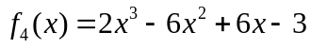
(5) 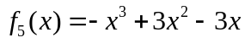。
Ans: (145)

【6】 下列不等式何者與不等式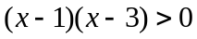有相同的解？
(1) 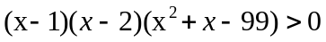 (2) 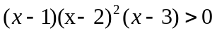 (3) 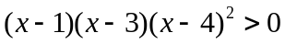
(4) 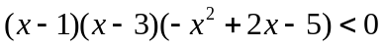 (5) 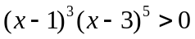。

Ans: (245)

【7】設為一實係數多項式，且除以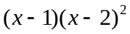的餘式為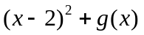，其中為一次多項式。請選出正確的選項。
(1) 若知道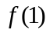及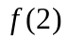，即可求出
(2) 除以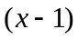的餘式是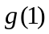
(3) 除以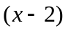的餘式是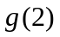
(4) 除以的餘式是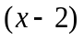+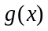
(5) 除以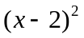的餘式是。
Ans : (1)(3)(5)。

【8】f (x) = − (x − 3)² + 8，m ≤ x ≤ n，試問下列哪一組之(m,n)可使f (x)的最小值為f (m)？
- (m,n) = (1 , 5) (2) (m,n) = ( − 1 , 4) (3) (m,n) = ( − 3 , 1) (4) (m,n) = (6 , 7) (5) (m,n) = (1 , 3)

Ans : (1,2,3,5)

- 填充題】每格5分 , 共45分

【9】多項式不等式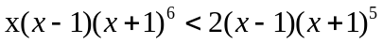之解為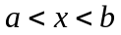, 則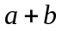之值為

Ans: -3

【10】已知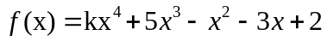, 且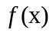經整理後可表示為, 則c之值為

Ans: 17

【11】求(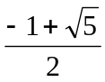)⁴ –()³ – ()² +4() – 8的值。
Ans: -6
【12】興附花圃為了節水裝了噴澆裝置(如附圖所示) , 噴頭裝在管柱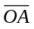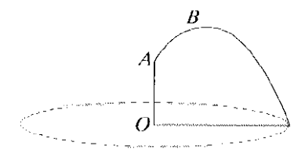
的頂端A處 , 噴出的水流在各個方向上呈拋物線狀 , 現要求水流最高點B離地面8公尺 , 點B到管柱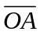所在直線的距離為4公尺且水落在地面為一個圓的圖形, 圓心為點O , 半徑為10公尺 ,
則管柱高= 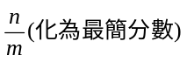 ,則m= , n=公尺

Ans: 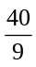

【13】若不等式x² − 12x + k ≤ 0的整數解x恰有11個，則k值的最大值為。

Ans: 11

【14】已知f (x)為一個實係數二次多項式，若不等式f (x) ≤ 0的解為x ≥ 3或x ≤ −5，
則f (2x − 1) > 0之解為< x < 。
。
Ans: - 2 < x < 2

【15】，若a除以b得餘數r，則r值=

Ans: 16

【16】 三次函數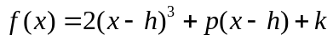通過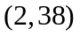、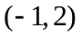、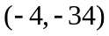，求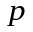++=
Ans : -5

【17】 已知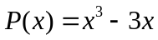經平移後，得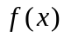的圖形對稱於點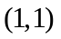，試求在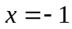時，附近的圖形會近似於一次函數x +。
Ans: 9x+8

